**Звіт**

**Лабораторної роботи 1**

**Архітектура Обчислювальних Систем**

**Студента группи К-25**

**Швеця Михайла**

За завданням створюємо два перемикачі (Switches) і чотири кінцевих пристроя (End Devices), перший і другий з’єднуємо з першим перемикачем, третій і четвертий з другим, використовуючи кабель Copper Straight-Through. Самі ж перемикачі з’єднуємо Copper Cross-Over. Перемикачі використовуються для з’єднання декількох вузлів мережі.

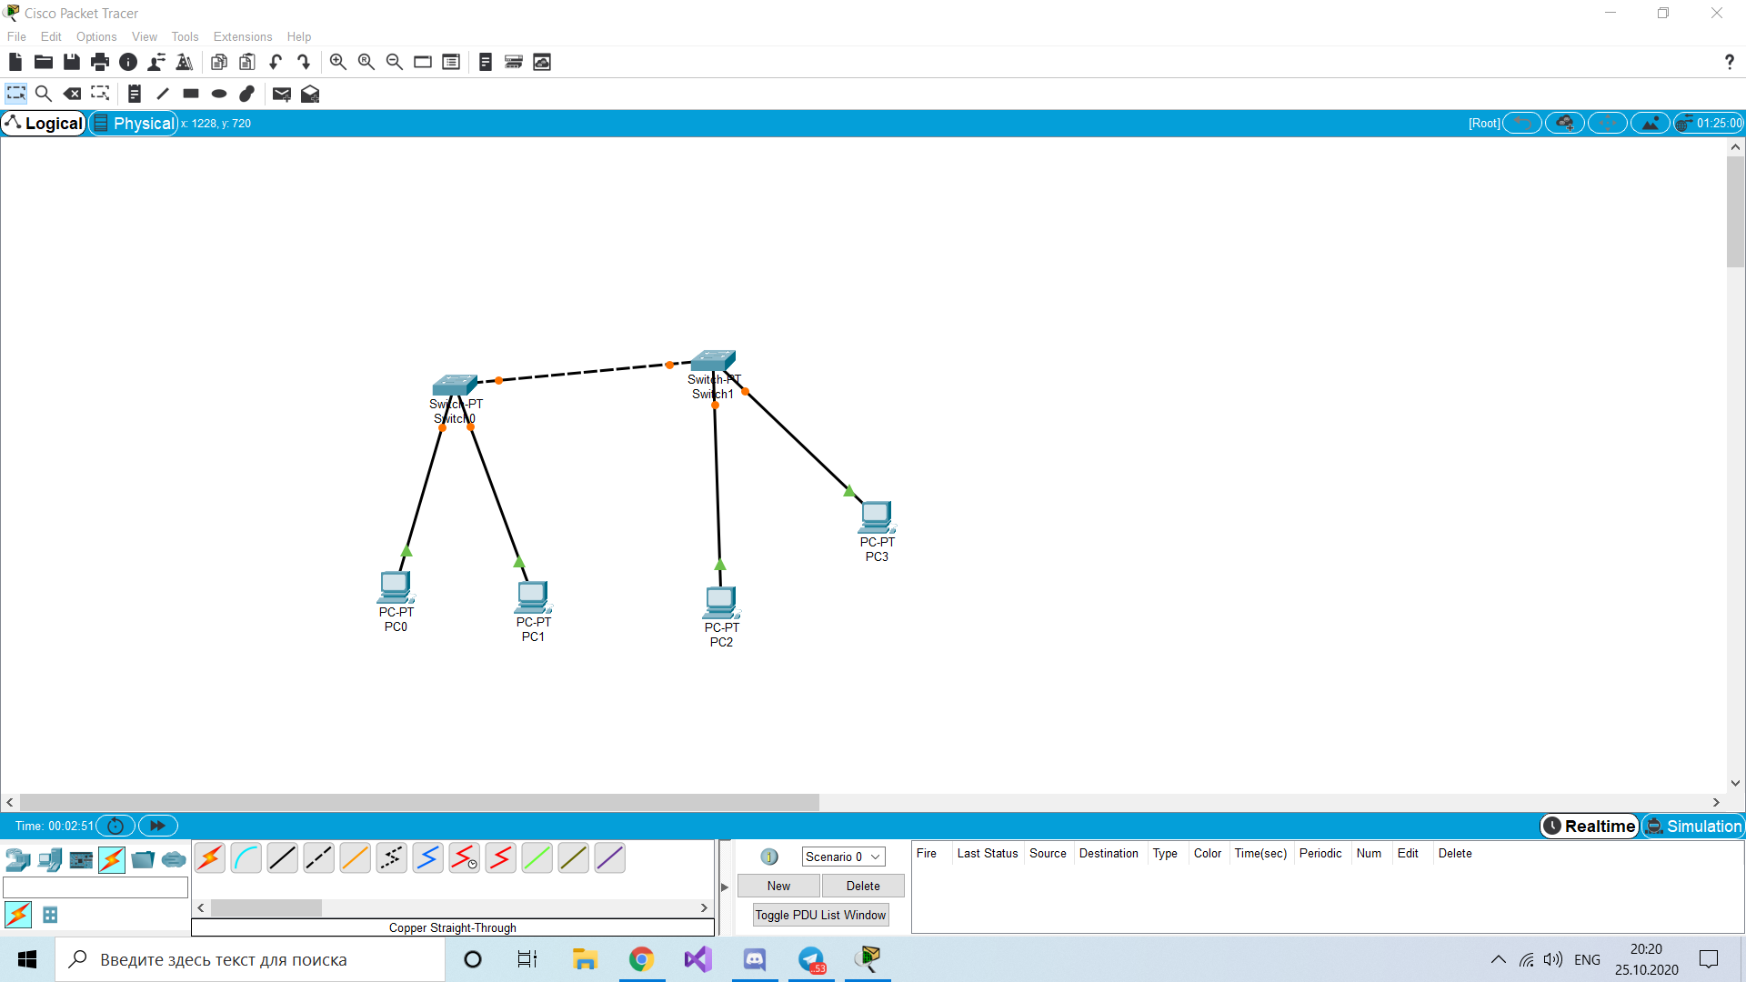

OSI - абстрактна мережева модель для комунікацій і розробки мережевих протоколів. Представляє рівневий підхід до мережі. Кожен рівень обслуговує свою частину процесу взаємодії. Всього представлено 7 рівнів: Прикладний, Представлення, Сеансовий, Транспортний, Мережевий, Канальний, Фізичний.

Ethernet - найпопулярніший протокол кабельних комп'ютерних мереж, що працює на фізичному та канальному рівні мережевої моделі OSI.

Об’єднавши пристрої у спільну систему Fast Ethernet, ми заходимо у командну строку для першого персонального комп’ютера та виконуємо команду ipconfig 192.168.14.2 255.255.255.0, зважаючи на інструкцію, та варіант роботи 14. І знову застосоуємо ipconfig, на цей раз без аргументів, для перевірки, чи все правильно зроблено.

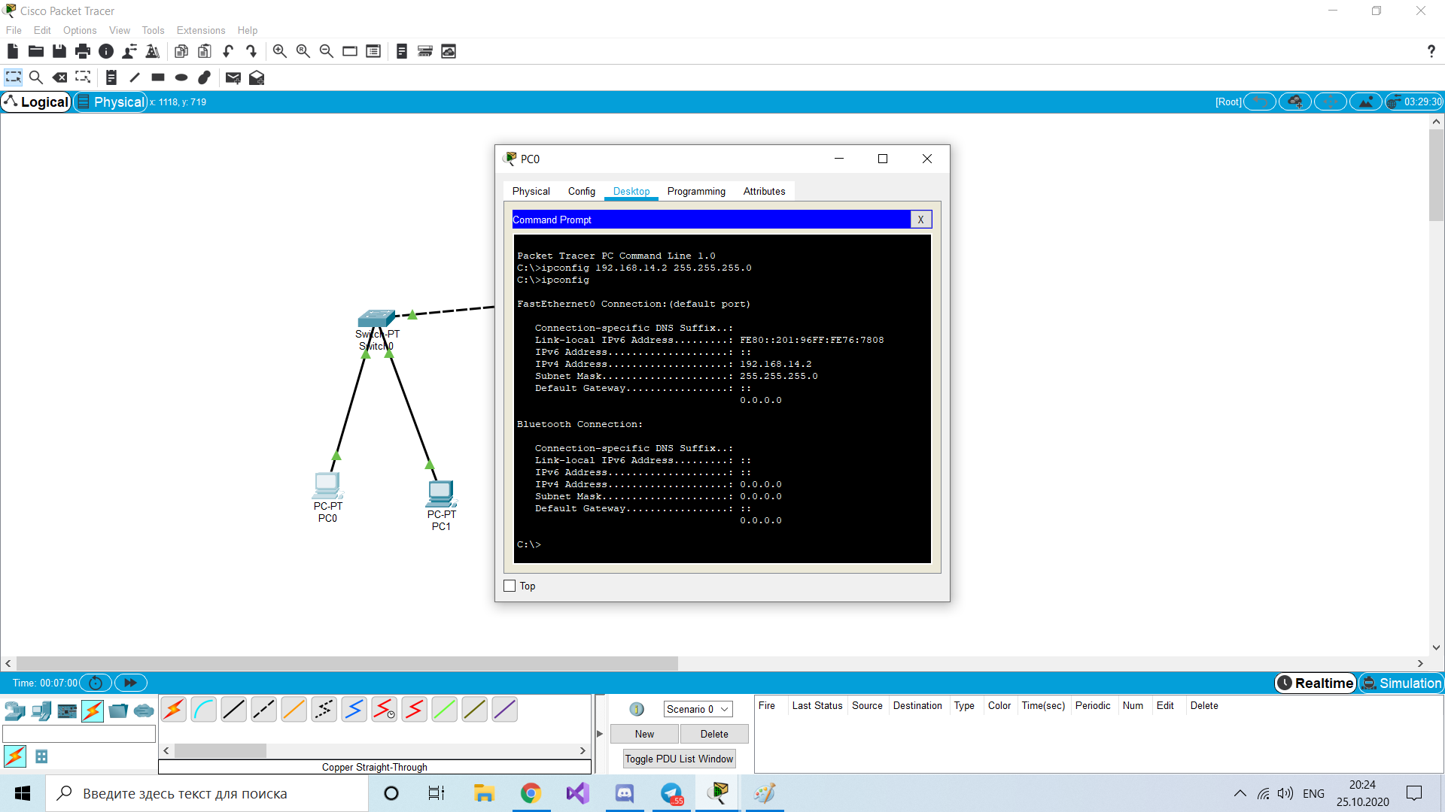

Виконуємо аналогічні дії для решти пристроїв, і переконуємося, що все виконалося без перешкод. Крім цих чотирох пристроїв мережа може обслуговувати ще 2^(32-24)-2=250, але обмежимося тим, що є.

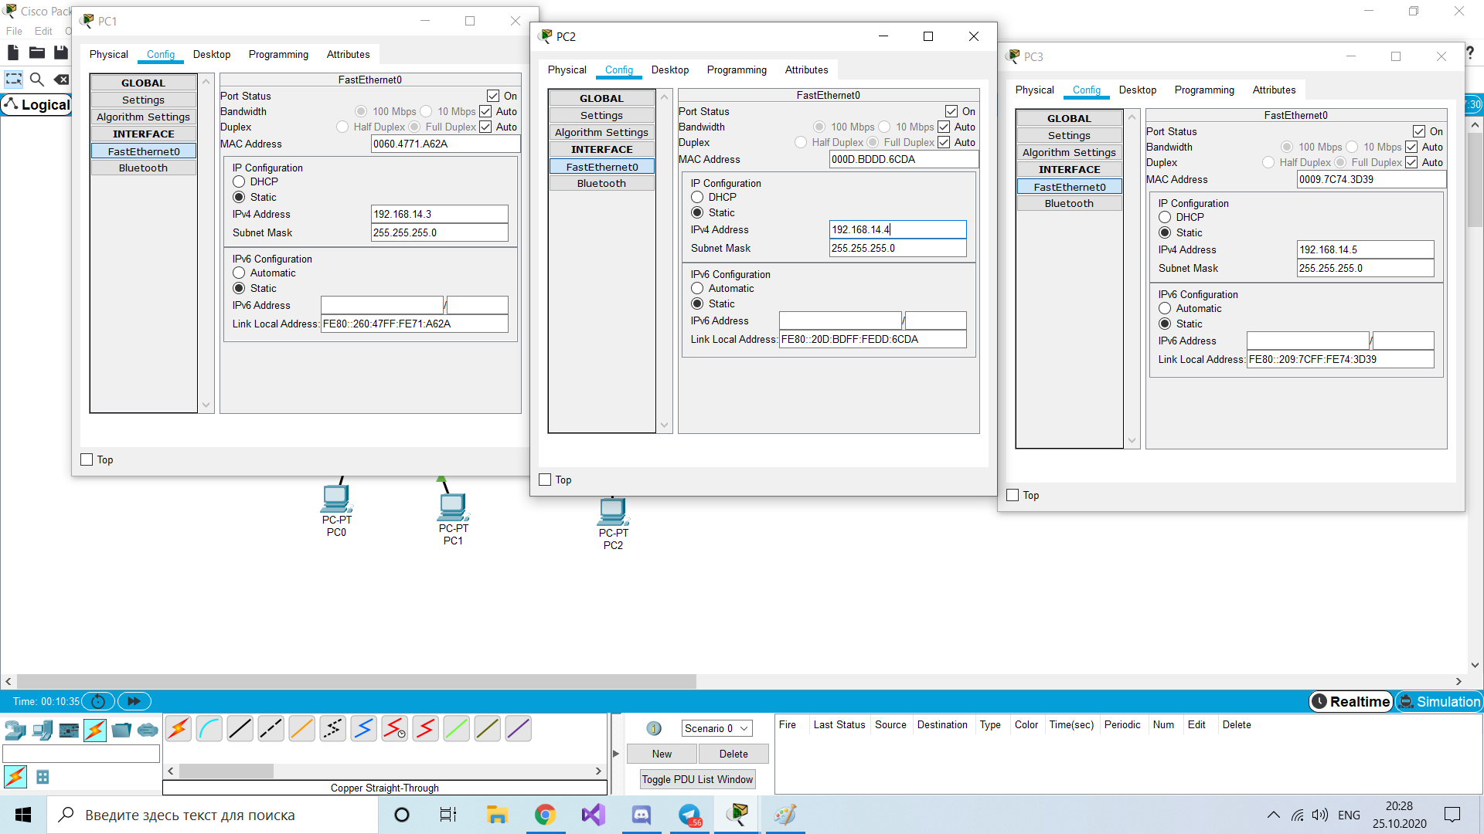

Згідно інструкції, переходимо в режим симуляції, і спостерігаємо, як виконується ping:

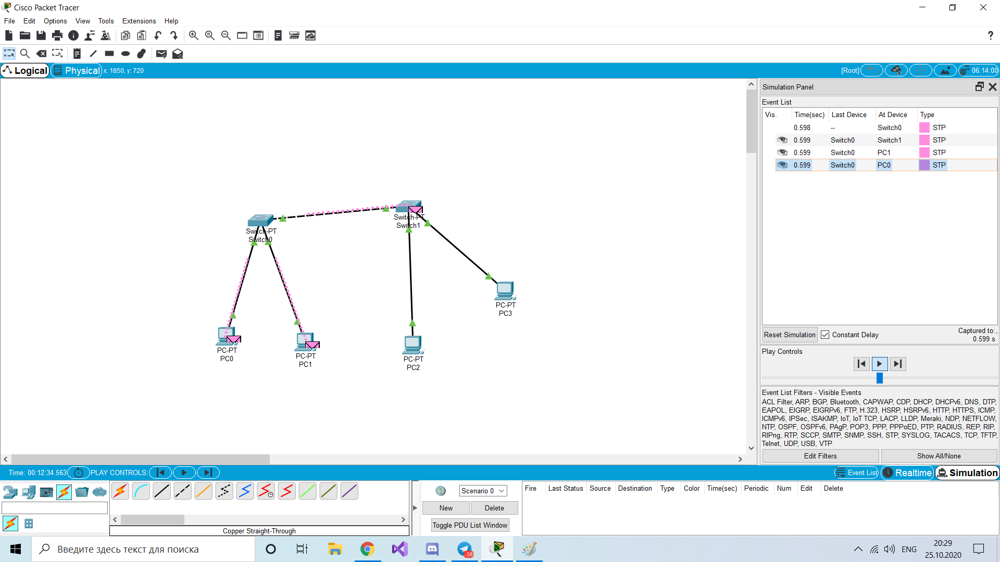

Також в цьому ж вікні можна побачити, на якому рівні задіяний певний протокол:

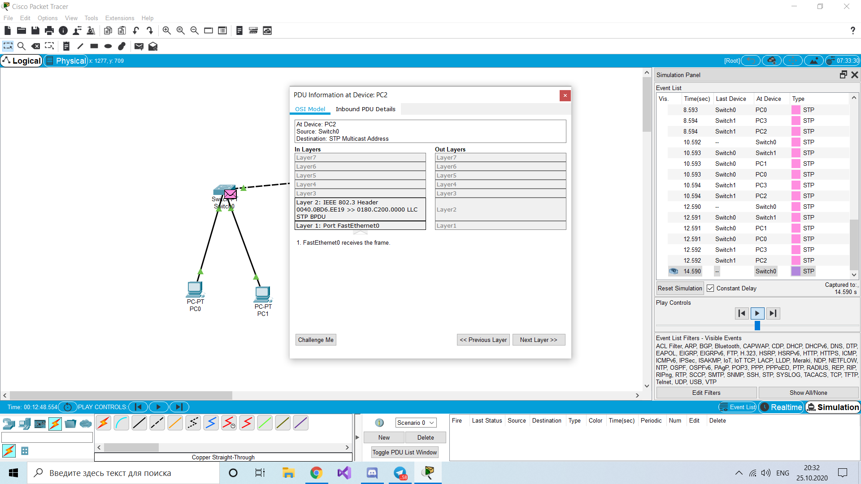

Далі знову заходмо в консоль першого пристрою та намагаємося виконати ping четвертого пристрою:

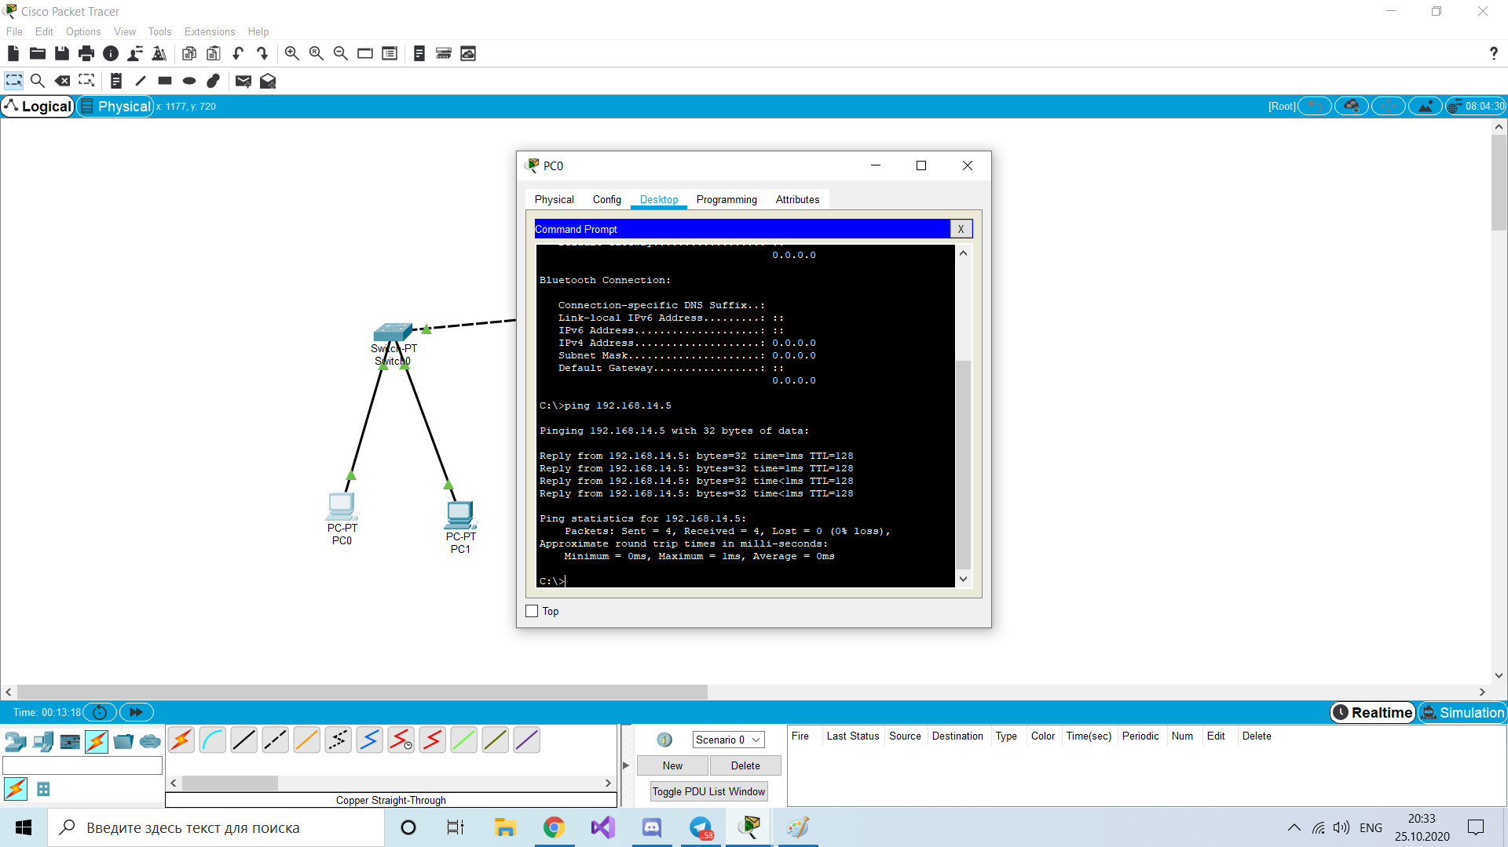

Як видно, відбулася передача чотирох пакетів, кожен з яких дістався цілі.

Контрольні запитання:

1. Яка максимальна кількість пристроїв, що підтримує програма Packet Tracer?

На рівні програми, ця кількість необмежена.

1. Перерахуйте типи мережевих пристроїв та з’єднань, які можна використати в Packet Tracer.

Пристрої: маршрутизатори, коммутатори, концентратори, повторювачі, кінцеві пристрої, бездротові пристрої, хмара та модеми.

З’єднання: Console, Copper Straight-Through, Copper Cross-Over, Fiber, Phone, Coaxial, Serial DCE та DTE

1. Яким способом можна перейти до інтерфейсу командної строки пристрою?

Desktop -> Command Prompt

1. Як конфігурувати пристрій з іншого комп’ютера?

За допомогою команд ipconfig, ip_mask, subnet_mask

1. Як додати новий пристрій в топологію мережі?

Необхідні пристрої з’єднати мережевими кабелями та надати їм IP-адресу та маску командою ipconfig.

1. Як зберегти конфігурацію пристрою у текстовий файл?

Перейти у вкладку Config та натиснути на кнопку Export. У діалоговому вікні зберігаємо необхідну конфігурацію у файл з розширенням *.txt